Câu 1: [0D2-2.4-3] Cho hàm số . Lập BBT và vẽ đồ thị hàm số.
Lời giải
Xét hàm số: .
Do đó, ta có BBT
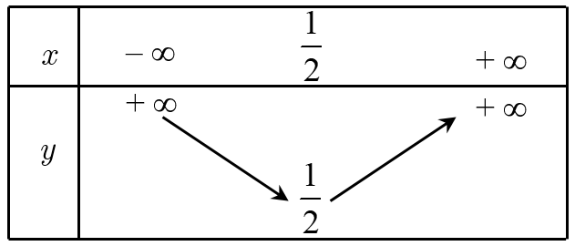
Đồ thị hàm số:
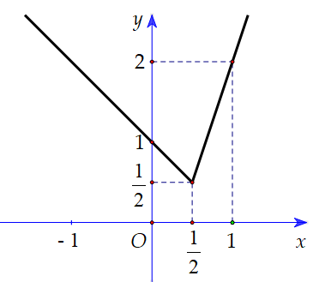
Câu 2: [0D2-2.4-3] Cho hàm số .
Tìm tất cả các giá trị của để phương trình có hai nghiệm phân biệt thuộc .
Lời giải
Xét hàm số . Dựa vào kết quả câu (a), ta có BBT sau:
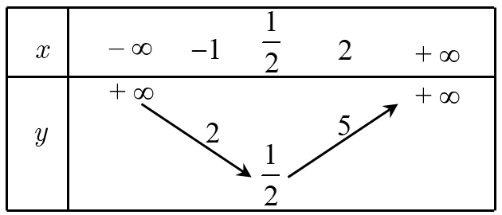
Từ BBT suy ra, phương trình có hai nghiệm phân biệt thuộc .

